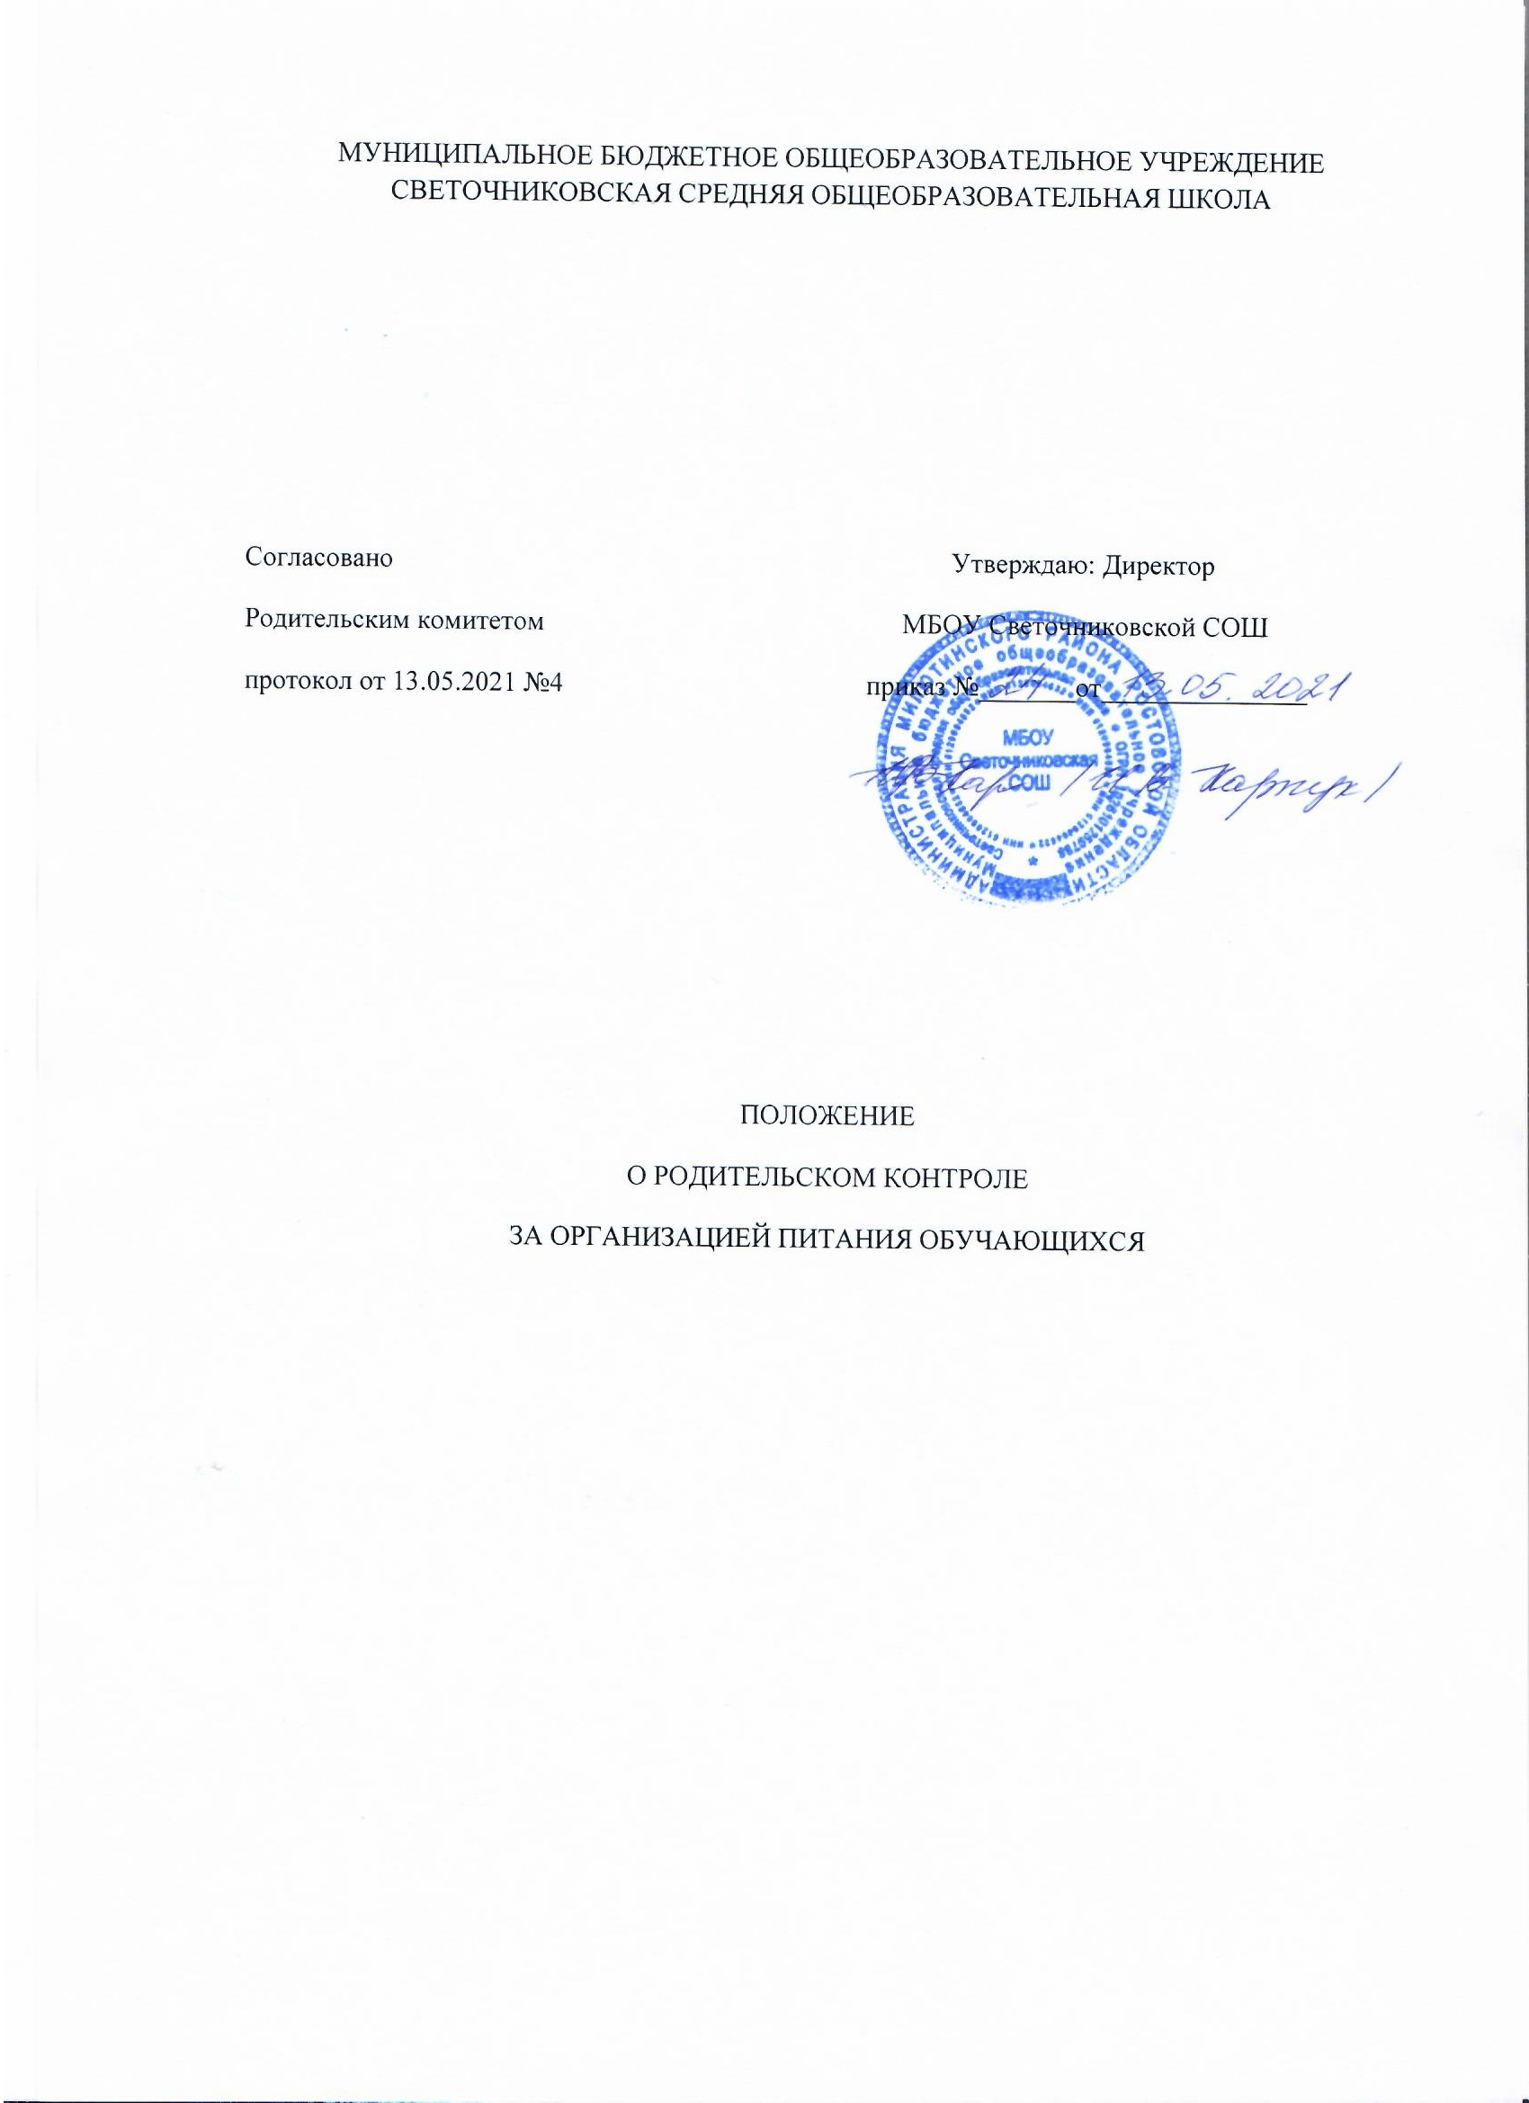
1. Общие положения
1.1. Настоящее Положение о родительском контроле за организацией
питания обучающихся (далее – Положение) регламентирует порядок осуществления родителями (законными представителями) обучающихся совместной с администрацией Муниципального бюджетного общеобразовательного учреждения Светочниковской средней общеобразовательной школы поселка Светоч Милютинского района Ростовской области (далее – Учреждение) родительского контроля за организацией питания обучающихся.
1.2. Настоящее Положение принимается Учреждением в целях:
- улучшения организации питания обучающихся в Учреждении;
- проведения мониторинга результатов родительского контроля, формирования предложений для принятия решений по улучшению питания в Учреждении.
1.3. Настоящее Положение разработано в соответствии с Федеральным
законом от 29.12.2012 № 273-ФЗ «Об образовании в Российской Федерации», Методическими рекомендациями МР 2.4.0180-20 «Родительский контроль за организацией питания детей в общеобразовательных организациях», утвержденными Федеральной службой по надзору в сфере защиты прав потребителей и благополучия человека от 18.05.2020 (далее – Методические рекомендации) и Уставом Учреждения.
1.4. Решение вопросов качественного и здорового питания обучающихся, пропаганды основ здорового питания в Учреждении осуществляется при взаимодействии с Родительским комитетом Учреждения.

2. Порядок осуществления родительского контроля за организацией питания обучающихся
2.1. Проведение мероприятий по родительскому контролю за
организацией питания обучающихся в Учреждении, в том числе порядок доступа родителей (законных представителей) обучающихся в помещения для приема пищи (столовую) осуществляется Комиссией по контролю за организацией питания обучающихся (далее – Комиссия).
2.2. При проведении Комиссией мероприятий родительского контроля за организацией питания обучающихся оцениваются:
- соответствие реализуемых блюд утвержденному меню;
- санитарно-техническое содержание столовой (помещения для приема пищи), состояние обеденной мебели, столовой посуды, наличие салфеток и т.п.;
- условия соблюдения правил личной гигиены обучающимися;
- наличие и состояние санитарной одежды у сотрудников, осуществляющих раздачу готовых блюд;
- объем и вид пищевых отходов после приема пищи;
- наличие лабораторно-инструментальных исследований качества и безопасности поступающей пищевой продукции и готовых блюд;
- вкусовые предпочтения детей, удовлетворенность ассортиментом и качеством потребляемых блюд по результатам выборочного опроса детей с согласия их родителей или иных законных представителей;
- информирование родителей (законных представителей) и детей о
здоровом питании.
2.3. Комиссией могут осуществляться иные мероприятия родительского контроля за организацией питания обучающихся в рамках действующего законодательства РФ.
2.4. Комиссия осуществляет родительский контроль за организацией
питания обучающихся согласно Плану (графику) мероприятий родительского контроля за организацией питания обучающихся (далее – План (график) мероприятий) (Приложение 2). Указанный План (график) включает мероприятия, указанные в п. 2.2 настоящего Положения.
2.5. Организация родительского контроля (работа Комиссии) может
осуществляться в форме анкетирования и опроса обучающихся и родителей (законных представителей) обучающихся (Приложение 1 и 2 Методических рекомендаций).
2.6. Итоги проведенных мероприятий и проверок оформляются Комиссией в форме протокола и (или) акта (Приложение 1). Протоколы/ акты сдаются Комиссией для хранения директору МБОУ Светочниковской СОШ
Дата проведения мероприятий и проверок заносятся секретарем
Комиссии в Журнал посещения родительского контроля (Приложение 5).
Протоколы/ акты, журнал хранятся в Учреждении согласно номенклатуре дел.
2.7. Итоги проверок обсуждаются на общеродительских собраниях (родительских собраниях) и могут явиться основанием для обращений в адрес администрации Учреждения и (или) отвественного за питание.

3. Комиссия по контролю за организацией питания обучающихся
3.1. Комиссия является постоянно-действующим коллегиальным
органом Учреждения для рассмотрения основных вопросов, связанных с организацией питания обучающихся.
3.2. В состав Комиссии входят не менее 3 родителей (законных
представителей) обучающихся и не менее 2 представителя администрации
Учреждения.
3.3. Родители (законные представители) обучающихся включаются в состав Комиссии на основании представления Родительского комитета (членами Комиссии могут быть как непосредственные члены Родительского
комитета, так и родители (законные представители) обучающихся не являющиеся членами Родительского комитета) (Приложение 3).
3.4. Персональный и численный состав Комиссии утверждается приказом директора Учреждения.
3.5. Комиссия осуществляет свою деятельность в соответствии с действующим законодательством, Методическими рекомендациями, Уставом Учреждения и настоящим Положением.
3.6. Деятельность членов Комиссии основывается на принципах
добровольности участия в его работе, коллегиальности принятия решений,
гласности.
3.7. Для осуществления возложенных функций Комиссии предоставлены следующие права:
- контролировать в Учреждении организацию и качество питания
обучающихся;
- получать от повара, медицинского работника и иных ответственных за питание обучающихся лиц Учреждения информацию по организации питания, качества приготовляемых блюд и соблюдения санитарно – гигиенических норм;
- заслушивать на своих заседаниях заведующую производством, медицинского работника Учреждения и иных ответственных за питание обучающихся лиц по выполнению ими обязанностей по обеспечению
качественного питания обучающихся;
- проводить проверку работы столовой Учреждения не в полном составе, но в присутствии не менее трёх человек на момент проверки;
- изменять План (график) мероприятий, если причина объективна;
- вносить предложения по улучшению качества питания обучающихся.
3.8. Комиссия на своем первом заседании избирает из состава своих членов председателя и секретаря (Приложение 4).
3.9. Заседание Комиссии проводятся по мере необходимости, но не
реже одного раза в квартал и считаются правомочными, если на них присутствует не менее 2/3 ее членов.
3.10. Решение Комиссии принимается большинством голосов из числа присутствующих членов путём открытого голосования и оформляются
протоколом.

4. Порядок доступа законных представителей обучающихся в помещения для приема пищи.

4.1. Родители (законные представители) обучающихся , изъявившие желание участвовать в мониторинге питания , должны уведомить (письменно или устно) руководителя общеобразовательной организации.
4.2. По решению Управляющего совета или совета родителей (законных представителей) обучающихся войти в состав комиссии по контролю за организацией питания или согласовать свое участие (разовое или периодическое) в составе общественной комиссии.
4.3. Иметь личную медицинскую книжку, оформленную в соответствии с требованиями санитарного законодательства. Получить допуск от ответственного лица общеобразовательной организации (при отсутствии медицинского работника) с отметкой в "Гигиеническом журнале" об отсутствии признаков инфекционных заболеваний.
4.4. В соответствии с временными методическими рекомендациями "Прлофилактика, диагностика и лечение новой короновирусной инфекции (COVID-19)" при каждом посещении допуск членов комиссии родительского контроля в школьную столовую осуществляется после проведения термометрии, предоставления сведения результатов тестирования (ПЦР-тест отрицательный) или наличие справки об отсутствии коронавируса .
4.5. Все члены комисии при посещении помещения для приема пищи должны быть обеспечены санитарной одеждой.
4.6. Проведение мониторинга осуществляется при сопровождении представителя администрации общеобразовательной организации.
4.7. Родители (законные представители) обучающихся обязаны выполнять установленные образовательной организацией правила внутреннего распорядка.
4.8. При проведении мониторинга имеют право руководствоваться Методическими рекомендациями МР 2.4.0180-20 "Родительский контроль за организацией питания детей в общеобразовательных организациях".

При проведении мероприятий родительского контроля за организацией питания детей в организованных детских коллективах могут быть оценены:
- своевременность посещения обучающихся столовой в соответствие с
утвержденным графиком приема пищи;
- соответствие реализуемых блюд утвержденному меню;
- санитарно-техническое содержание обеденного зала (помещения для приема пищи), состояние обеденной мебели, столовой посуды, наличие салфеток и т.п.

- проведение уборки обеденного зала по завершении каждого приема пищи;
- условия соблюдения правил личной гигиены обучающимися;
- наличие и состояние санитарной одежды у сотрудников, осуществляющих раздачу готовых блюд;
- объем и вид пищевых отходов после приема пищи;
- наличие лабораторно-инструментальных исследований качества и безопасности поступающей пищевой продукции и готовых блюд;
- вкусовые предпочтения детей, удовлетворенность ассортиментом и
качеством потребляемых блюд по результатам выборочного опроса детей с согласия их родителей или иных законных представителей;
- условия для организации питания обучающихся с учетом особенностей здоровья;
- организация питьевого режима;
- информирование родителей и детей о здоровом питании;
- органолептические показатели пищевой продукции с дегустацией блюда или рациона из ассортимента текущего дня, заранее заказанное за счет родительских средств.

Родители (законные представители) обучающихся могут:
- задавать вопросы и получать ответы от представителя администрации общеобразовательной организации и от представителя организатора питания в рамках их компетенций;
- запрашивать сведения результатов работы бракеражной комиссии;
- участвовать в проведение мероприятий по информированности о здоровом питании.

Организация родительского контроля может осуществляться в форме анкетирования родителей и детей (приложение 1 к МР 2.4.0180-20) и участии в работе общешкольной комиссии (приложение 2 к МР 2.4.0180-20).
Итоги проверок обсуждаются на общеродительских собраниях и могут явиться основанием для обращений в адрес администрации образовательной организации, ее учредителя и (или) оператора питания, органов контроля (надзора).

Родители (законные представители) обучающихся не в праве:
- проходить в производственную зону приготовления пищи, в целях соблюдения правил по технике безопасности и не нарушения производственного процесса;
- отвлекать обучающихся во время приема пищи;

- находиться в столовой вне графика, утвержденного руководителем общеобразовательной организации.

5. Документационное обеспечение
5.1. При осуществлении родительского контроля за организацией
питания обучающихся формируются следующие документы:
- Положение о родительском контроле за организацией питания обучающихся;
- приказ директора об утверждении Положения о родительском контроле за организацией питания обучающихся;
- приказ о создании/ составе Комиссии по контролю за организацией питания обучающихся;
- План (график) мероприятий родительского контроля за организацией питания обучающихся;
- протоколы /акты Комиссии по контролю за организацией питания обучающихся;
- представления Родительского комитета о включении в состав
Комиссии родителей (законных представителей) обучающихся;
- журнал посещения родительского контроля;
- иные документы, образующиеся в ходе родительского контроля за
организацией питания обучающихся.

6. Заключительные положения
6.1. Настоящее Положение вступает в силу с момента утверждения и
действует до внесения в него в установленном порядке изменений или замены новым.
6.2. Настоящее Положение обязательно для исполнения всеми членами
Комиссии.
6.3. Текст настоящего Положения размещается в сети Интернет на официальном сайте Учреждения.

Муниципальное бюджетное общеобразовательное учреждение Светочниковская средняя общеобразовательная школа

Акт № от_______
проведения Комиссией по контролю за организацией питания обучающихся
мероприятий по родительскому контролю
Комиссия в составе:__________

Председатель Комиссии
члены Комиссии
проведена проверка соответствия реализуемых блюд утвержденному меню.

Проверено: ассортимент продукции и меню.

В ходе проверки выявлены следующие замечания ИЛИ
В ходе проверки замечаний не выявлено.

РЕКОМЕНДОВАНО:

Председатель Комиссии: / /
(подпись/Ф.И.О.)
Члены Комиссии:

/ /
(подпись/Ф.И.О.)
/ /
(подпись/Ф.И.О.)
/ /
(подпись/Ф.И.О.)
Приложение 2

Муниципальное бюджетное общеобразовательное учреждение
Светочниковская средняя общеобразовательная школа

Комиссия по контролю за организацией питания обучающихся мероприятий по родительскому контролю

ПЛАН (ГРАФИК)
мероприятий родительского контроля за организацией питания обучающихся

№ п.п. | Наименование мероприятия | Сроки проведения мероприятия | Результаты контроля
1. | Проверка соответствия реализуемых блюд  утвержденному меню | Октябрь 2020 г. | Акт проверки

Директору Муниципального бюджетного общеобразовательного учреждения
Светочниковской средней общеобразовательной школы
_______________________________________

от председателя Родительского комитета

ФИО

ПРЕДСТАВЛЕНИЕ

Родительский комитет МБОУ Светочниковской СОШ просит включить в качестве членов в состав Комиссии по контролю за организацией питания обучающихся следующих родителей (законных представителей) обучающихся МБОУ Светочниковской СОШ:
.

Приложения: согласия родителей (законных представителей) обучающихся на включение их в состав Комиссии.

Председатель / /
(подпись/Ф.И.О.)

« » 2020 г.

Муниципальное бюджетное общеобразовательное учреждение
Светочниковская средняя общеобразовательная школа

Протокол №
заседания Комиссии по контролю за организацией питания обучающихся

« » 20 г. Форма проведения собрания: совместное присутствие/ заседание проведено посредством
видеоконференции.
Открытие собрания: часов минут.
Собрание закрыто: часов минут. Присутствовало человек

Повестка дня 1: избрание председателя и секретаря Комиссии по контролю за организацией питания обучающихся (далее – Комиссия).

По вопросу повестки дня слушали , который предложил избрать председателем Комиссии , секретарем Комиссии .
По вопросу повестки дня вопросов задано не было. По вопросу повестки дня голосовали:
«за» - голосов;
«против» - голосов;
«воздержались» - голосов.

По вопросу повестки дня постановили: избрать председателем Комиссии , секретарем Комиссии .

Повестка дня 2: рассмотреть и утвердить План мероприятий родительского контроля за организацией питания обучающихся.

По вопросу повестки дня слушали , который предложил следующий План мероприятий (Приложение 1).
По вопросу повестки дня вопросов задано не было. По вопросу повестки дня голосовали:
«за» - голосов;
«против» - голосов;
«воздержались» - голосов.

По вопросу повестки дня постановили: утвердить План мероприятий согласно
Приложению 1.
Председатель: / /
(подпись/Ф.И.О.)

Секретарь: /_______________ (подпись/Ф.И.О.)
Приложение 5

Муниципальное бюджетное общеобразовательное учреждение
Светочниковская средняя общеобразовательная школа

ЖУРНАЛ
посещения родительского контроля

№ п.п. | Дата  проведения мероприятия родительского контроля | ФИО членов Комиссии по  контролю за организацией питания обучающихся | Краткое содержание  проведенного мероприятия

